Jødisk påske-Pesach – Booskaha Yuhuudda ee -Pesach
Markii nabi Ciise (scw) dameer isagoo fuushan uu soo galay Quddus isaga iyo ardaydiisii iyagoo u socda si ay ugu dabbaal degaan booskaha Yuhuudda, Pesach. Pesach waa booskaha yuhuudda, oo lagu xasuusanayo xilligii reer banii-israaiil ay adoomaha ku ahaayeen Masar xilligii xukunkii fircoon.

Historien om Moses - Taariikhdii nabi Muuse (scw)
Kitaabka ugu horeeyey ee nabi Muuse (scw) lala soo diray, Towraad, waxaan ka akhrin karnaa in dadkii ugu horeeya ee israaiiliyiinta ahaa lagu soo dhaweeyey Masar. Balse sanado badan kadib waxaa walwal ku abuurtay Fircoonkii Masar xukumayey in dad badan oo israaiiliyiin ahi ay waddanka yimaadeen. Sidaa darteed waxaa dadkii israaiiliyiinta ahaa laga dhigay addoomo, Fircoona wuxuu lacag ku bixiyey in wiilasha dhasha la dilo. Nabi Muuse (scw) hooyadii may rabin in la dilo. Sabataas darteed waxay ku riday nabi Muuse (scw) danbiil, waxayna dhigtay webiga Niil dhicisiisa. Waxay rajaynaysay inuu qof helo nabi Muuse (scw), si wanaagsana u daryeelo. Waxaa nabi Muuse (scw) webiga ka heshay Fircoon inantiisii isagoo dambiishii ku jira. Si wacan ayey u daryeeshay, sidaa darteed nabi Muuse (scw) wuxuu ku koray guriga qoyska Fircoon.
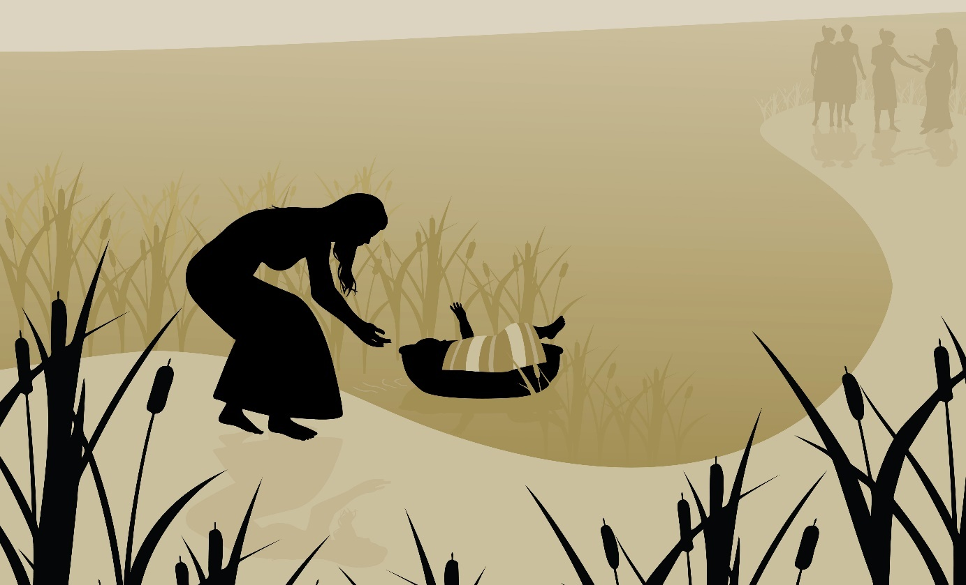
Moses blir lagt i en kurv. Illustrasjon: Adobe Stock
Markii nabi Muuse (scw) uu weynaaday wuxuu ilaahay iska tusay keyn qodxeed gubanaysa gudaheeda. Ilaahay wuxuu u sheegay inuu caawin doono adoomaha Masar, iyo inuu nabi Ciise (scw) yahay Israaiili. Waa dadkiisii ​​dadka adoonsiga ugu hoos jira ninka uu hadda ugu yeedho aabbo. Ilaahay wuxu ku amray nabi Muuse (scw) inuu Fircoon weydiiyo inuu dadka adoomaha ah uu xoreeyo. Nabi Muuse (scw) waxa lagu amray inuu israaiiliyiinta Masar ka saaro, una kaxeeyo wadan layidhaahdo dhulkii Kancaan.

De ti landeplagene og den første påsken - Tobankii masiibo iyo booskihii ugu horeeyey
Nabi Muuse (scw) wuxuu u tagay Fircoon si uu u xoreeyo reer banuu Israa'iil, laakiin Fircoon wuu diiday. Markaas buu Ilaahay Masar ku soo dejiyey toban masiibo oo ay ka mid yihiin daacuun, gudcur iyo ayax. Ugu danbayntii waxaa ku dhacay masiibadii ugu weynayd, oo ahayd in mala'gii ilaahay dhex maray jidadka magaalada oo ka dilay reerkasta curadkoodii/curaddoodii.
Reer banuu Israa'iil waxay hore digniin uga heleen ilaahay, kaas oo loogu soo dhiibay nabi Muuse (scw). Fariintaasina waxay ahayd si ay isaga badbaadiyaan malagga dhimashada inay gawracaan wan, dhiigiisana tiirarka albaabada mariyaan. Malagiina wuu dhaafay dhamaan guryihii dhiigga ku lahaa tiirka albaabka. Si uu u joojiiyo Fircoon masiibada tobnaad wuxuu u ogolaaday dadkii Israa'iiliyiinta ahaa inay ka safraan Masar. Waana dhacdadan tan sababta u noqotay dabbaal degga booskaha Yuhuudda.
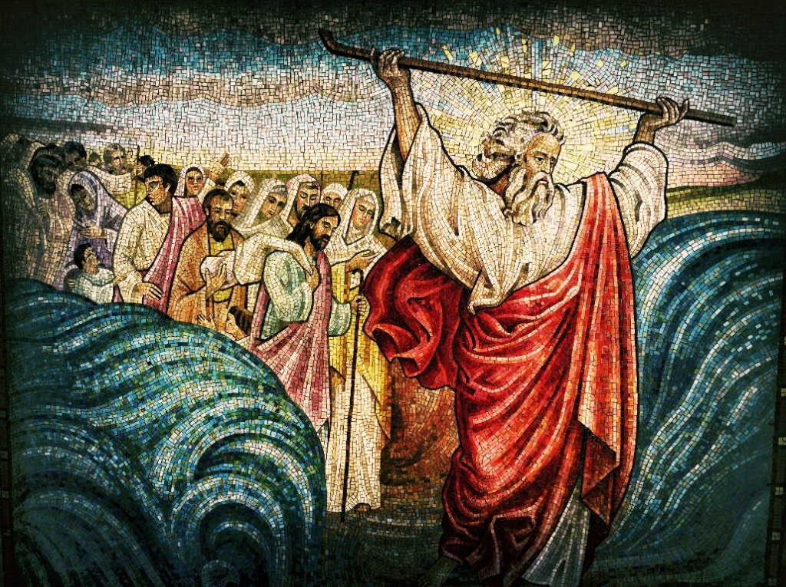
Utvandringen fra Egypt. Illustrasjon: Adobe Stock

Hvordan feirer jødene påske? Sidee bay Yuhuuddu u dabbaaldegaan booskaha
Habeenka ugu horeeya ee dabbaaldegga Pesach ee booskaha yuhuudda, waxay dadka yuhuuda ahi cunaan raashin loo yaqaano sedermåltidet. Raashinkaasi wuxuu xusuusinayaa dadka yuhuuda ah socdaalkii ay uga soo baxeen Masar. Raashin cunistu wuxuu ku bilaabmaysaa in khamriga la barakeeyo. Saxanka lagu cunayo raashinkaasina waa saxan ay saaranyihiin suxuun yar yar oo raashin kala duwani ku jiraan, kuwaas oo dhammaantood micno gaar ah oo kala duwan leh. Bilowga raashinka waxay dadka yuhuudda ahi shidaan shumac, kaas oo ay ugu jeedhaan nalkii Sabat.

Sedertallerken - Saxanka – sederka
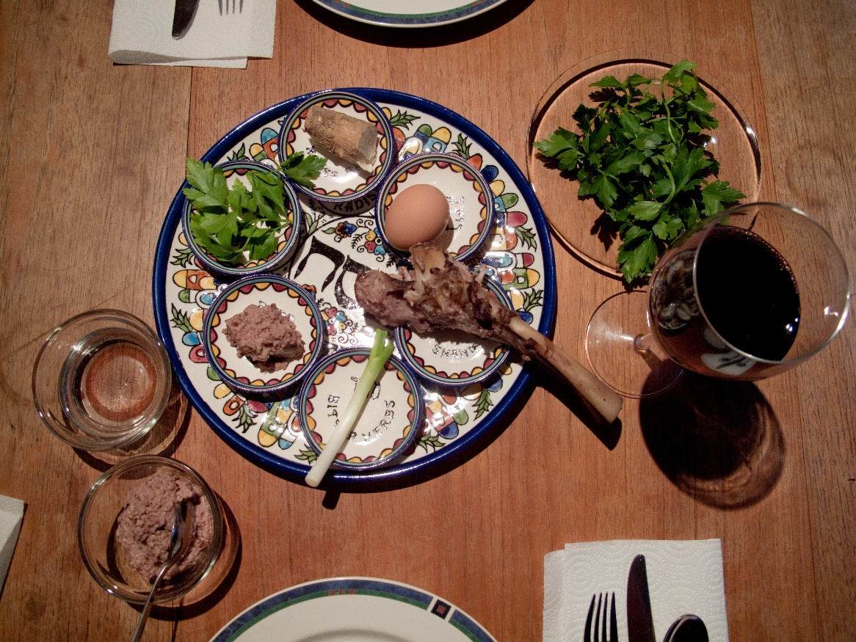
Bilde: Pxhere, Robert Couse-Baker
- Matzah Waa rooti aan fixin (khamiirin) amaba aan soo kicin. Waa rooti fidsan. Markii ay yuhuuddu Masar ka qaxeen ma ay helin wakhti ay ku khamiiraan rootigii ay dubteen.
- Charoset waa isku jir ka kooban tufaax, khamri iyo midho. Kaas oo xusuusinaya yuhuudda lebenkii isku dhafka ahaa ee ay isticmaali jireen markii ay addoomaha ahaayeen oo ay Masaarida wax u dhisayeen.
- Zroah/Zeroa waa lugta wanka, garabka digaagadda ama dhuunta digaagadda. Raashinkaasi wuxuu astaan u noqonayaa wankii lagu amray dadka yuhuudda inay qalaan wax yar ka hor intaanay ka soo qixin Masar. Taasi waa marka loo eego kitaabka labaad ee nabi Muuse (scw) lala soo diray.
- Chazeret waa geedo qadhaadh ama saladh, kaas oo xasuus u noqonaya xiligii qadhaadhaa ee Masar.
- Beytzah waa ukun aad loo kariyey oo calaamad u ah qurbaantii ciidda marka lagu daro qurbaantii-Pesach oo loo qaaday xagga tambalka.
- Karpas Waa geedo lagu riday biyo dhanaan, si ay biyuhu ugu eekaadaan ilmo. Taas oo lagu xasuusanayo ilmadii ka timid dadka yuhuudda ahaa markay adoomaha ku ahaanyeen Masar.
- Saltvann Biyaha dhanaani waxay astaan ​​u yihiin ilmada yuhuuda oo dhir iyo ukun lagu rido.
Sida ay u kala horeeyaan dhacdooyinka habeenka dabbaaldeggaasi (sederkveldens) waxa lagu qoray buug loo yaqaano Haggada. Buugaas oo ka koobaan adoonsigii yuuhuuda, ka soo bixitaankii Masar, sheekooyin iyo sharaxaado ku saabsan sida habeenkaas loo hirgeliyo.
Dabbaaldegga Sederku waa mid isugu jira murugo iyo farxad. Dadka yuhuudda ahi waxa xusayaan wakhtigii xumaa ee Masar, laakiin waxaa kale oo ay farxad u muujinayaan inay ku guulaysteen inay ka soo qaxeen Masar.

